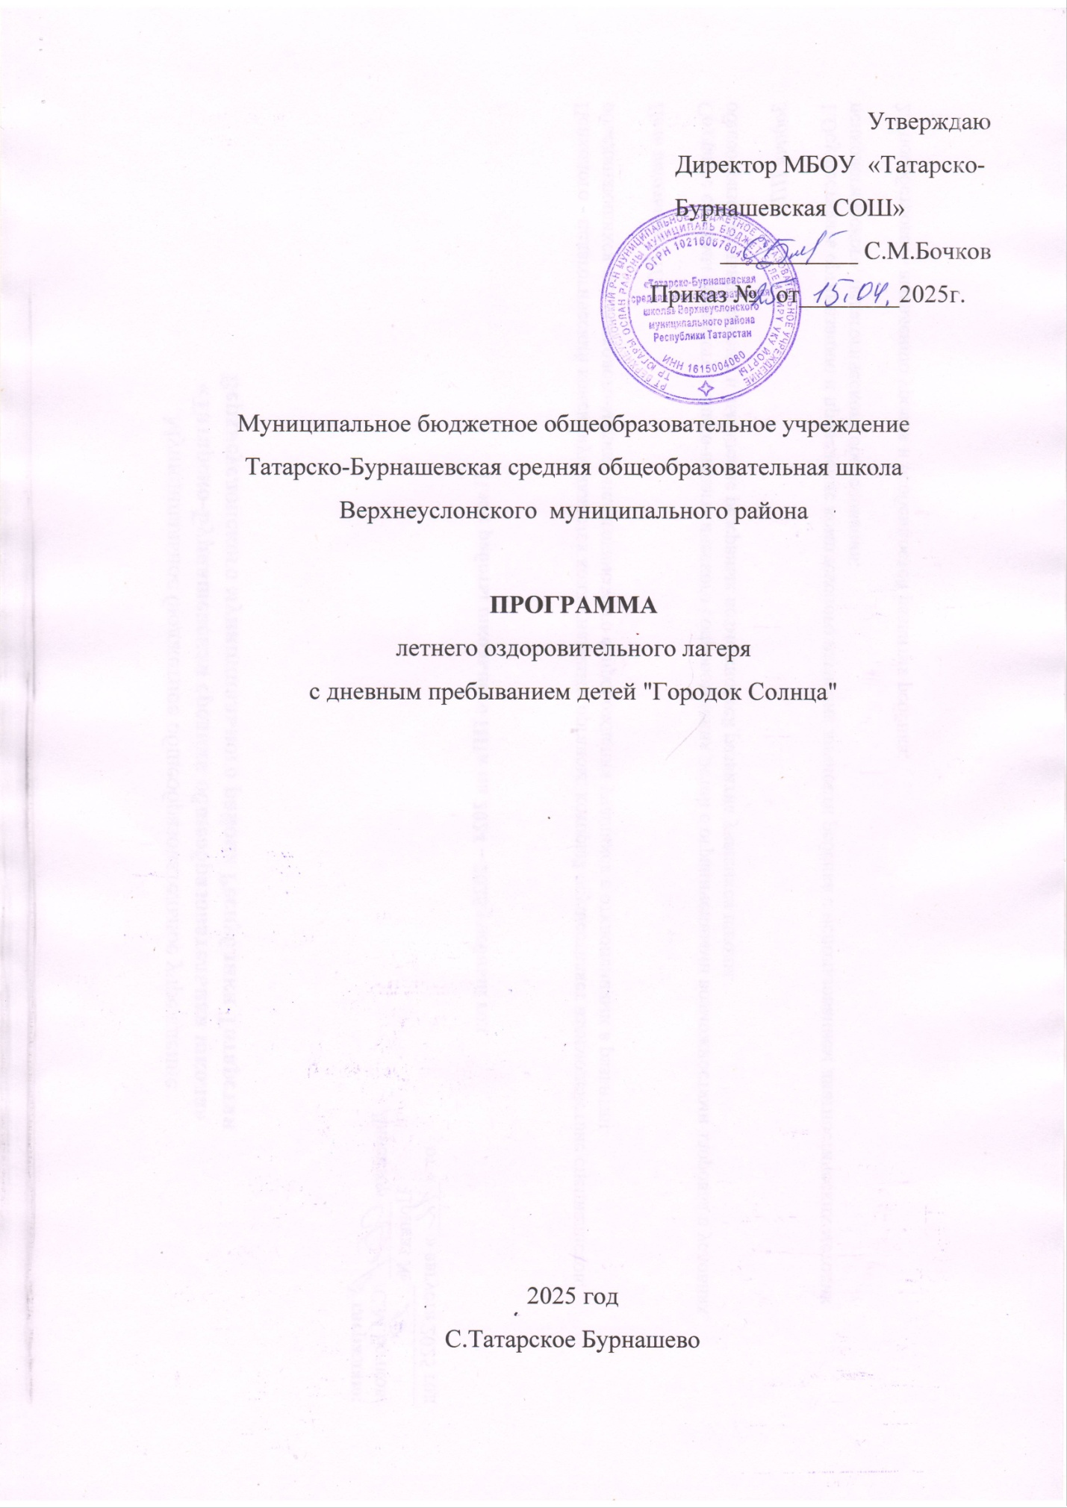

Информационная карта программы
1. |  | Программа работы с детьми и подростками в летнем лагере спортивно-оздоровительной направленности.
  Полное название программы
2. | Цель программы | Организация досуга, отдыха, оздоровления и занятости детей во время летних каникул на базе МБОУ « Татарско-БурнашевскаяСОШ»; создание благоприятной обстановки для развития социально-активной, творческой личности.
3. | Адресат проектной деятельности (для кого, количество участников, география участников) | Дети и подростки от 6 до 16 лет, в том числе: из социально незащищённых категорий (малообеспеченные, многодетные, неполные семьи).  - Несовершеннолетние дети «группы особого внимания».  - Дети-сироты и дети, оставшиеся без попечения родителей.  - Педагогический коллектив учреждения отдыха и оздоровления.
4. | Сроки реализации программы | Реализация программы будет проведена в три этапа:  Подготовка к смене: апрель – май 2025 г.  Проведение смены :июнь  Подведение итогов и отчёт о проделанной работе.
5. | Направление деятельности | Основное:  1.Спортивно-оздоровительное  Сопутствующие:  2. Игровое.  3. Трудовое.  4. Художественно-эстетическое.
6. | Краткое содержание программы | Программа предназначена для:  - формирования спортивно-оздоровительных навыков;  - воспитания отношения к труду как к жизненной необходимости, главному способу достижения успеха в жизни;  - формирования позитивного отношения к здоровому образу жизни, воспитания активной жизненной позиции в отношении собственного здоровья, неприятия асоциальных явлений (наркомании, пьянства и другого), подрывающих физическое и духовное здоровье.
7. | Название организации. | Муниципальное бюджетное общеобразовательное учреждение  Татарско-Бурнашевская средняя общеобразовательная школа.
8. | Почтовый адрес организации. | 422579  Верхнеуслонский район, с. Тат. Бурнашево,  Ул.Школьная, д.7
9. | Ф.И.О. руководителя организации | Директор: Бочков Сергей Михайлович
10. | Телефон, факс, электронный адрес. | 8843-79-36-2-14  tat.bur@mail.ru

Пояснительная записка
При создании программы летнего лагеря мы исходили из ряда достаточно простых, но и вместе с тем весьма важных оснований, которые мы и приводим:
- летний лагерь помогает использовать период летнего отдыха учащихся для укрепления здоровья, развития физических сил, психологической разгрузки, обогащения знаниями и новыми впечатлениями;
- такая форма активного отдыха содействует развитию и сплочению, как временного детского коллектива, так и создает основу для развития социального интеллекта учащегося и применения полученного опыта взаимодействия в любом коллективе, в том числе в последующей учебной деятельности;
- создаются большие возможности для организации неформального общения.
Неформальность же обстановки позволяет организовать и развивать самостоятельность ребят, воспитывать личностные качества, формировать активность, обучать разнообразным умениям и навыкам.
Летние каникулы составляют значительную часть свободного времени детей. Этот период как нельзя более благоприятен для развития их творческого потенциала, совершенствования личностных возможностей, приобщения к ценностям культуры, вхождения в систему социальных связей, воплощения собственных планов, удовлетворения индивидуальных интересов в личностно значимых сферах деятельности. Лагерь – это новый образ жизни детей, новый режим с его особым романтическим стилем и тоном. Это жизнь в новом коллективе, это, наконец, новая природосообразная деятельность. Ведь не зря в известной песне О. Митяева поется: «Лето – это маленькая жизнь!», а значит, прожить ее нужно так, чтобы всем: и детям и тем, кто будет организовывать отдых, было очень здорово. Это время игр, развлечений, свободы в выборе занятий, снятия накопившегося за год напряжения, восполнения израсходованных сил, восстановления здоровья. Это период свободного общения детей.
Актуальность программы
Программа включает в себя разноплановую деятельность, объединяет различные направления оздоровления, образования, воспитания в условиях лагеря.
Основная идея программы летнего оздоровительного лагеря - представление возможностей для раскрытия творческих способностей ребенка, создание условий для самореализации потенциала детей и подростков в результате общественно полезной деятельности.

Цели программы:
Организация досуга, отдыха, оздоровления и занятости детей во время летних каникул на базе МБОУ «Татарско-Бурнашевская СОШ»; создание благоприятной обстановки для развития социально-активной, творческой личности.
Задачи:
- Создание системы физического оздоровления детей в условиях временного коллектива;
- Формирование у школьников навыков общения и толерантности;
- Развитие творческого потенциала, творческого мышления;
- Профилактика безнадзорности и правонарушений несовершеннолетних во время летних каникул;
- Развитие и укрепление связей школы, семьи, общественности, учреждений дополнительного образования детей, культуры, здравоохранения в организации каникулярного отдыха, занятости детей и подростков.
По своей направленности данная программа является профильной, т.е. включает в себя разноплановую деятельность, объединяет различные направления оздоровления, отдыха и воспитания детей. По продолжительности программа является краткосрочной, реализуется в течение лагерной смены.
Финансирование лагеря осуществляется из республиканского бюджета, средств родителей (законных представителей).

Программа реализуется с помощью различных спортивных мероприятий: веселых стартов, шашечного турнира, спортивных игр, подвижных игр на воздухе. Также детей ждут различные викторины, конкурсы, познавательные программы.
Участники программы лагеря – это учащиеся общеобразовательного учреждения в возрасте от 6 до 16 лет. На зачисление в лагерь первоочередное право имеют дети из семей следующих категорий:
- дети из многодетных семей;
- дети из малоимущих семей;
- дети, находящиеся под опекой;
- дети, находящиеся в приёмных и патронатных семьях;
- дети, находящиеся в трудной жизненной ситуации.
Количество участников:
1 смена-20 человек
Продолжительность смены:21 день
Программа летнего оздоровительного лагеря с дневным пребыванием детей опирается на следующие принципы:
- Принцип гуманизации - построение всех отношений на основе уважения и доверия к человеку, на стремлении привести его к успеху.
- Принцип сотрудничества – результатом деятельности воспитательного характера в лагере является сотрудничество ребёнка и взрослого.
- Принцип демократичности - участие всех детей и подростков в программе развития творческих способностей.
- Принцип дифференциации воспитания - отбор содержания, форм и методов воспитания в соответствии с индивидуальными особенностями детей.
Механизм реализации программы:
Подготовительный этап
- Разработка программы деятельности летнего оздоровительного лагеря;
- Подготовка методического материала для работников лагеря.
Организационный этап
- Встреча детей, проведение диагностики по выявлению лидерских, организаторских и творческих способностей;
- Запуск программы;
- Формирование органов самоуправления;
- Знакомство с правилами жизнедеятельности лагеря;
Основной этап
- Реализация основной идеи программы;
- Вовлечение подростков в различные виды коллективно - творческих дел.
Заключительный этап
- Подведение итогов смены
- Выработка перспектив деятельности организации
- Анализ предложений детьми, родителями, педагогами по деятельности
- оздоровительного летнего лагеря
Сроки действия программы: с 26.05.25-19.06.25г.

Содержание деятельности по направлениям
Направление | Задачи | Краткое содержание программы
Спортивно - оздоровительное | - привитие навыка здорового образа жизни;  - развитие физических способностей детей через активную спортивную жизнь лагеря;  - профилактика правонарушений и преступлений среди несовершеннолетних в каникулярный период. | - тематическая утренняя зарядка;  - соревнования по следующим спортивным играм: веселые старты, лапта, городки, , футбол;  - минутки здоровья;  - Детский сабантуй;  - шашечный/шахматный турнир;  - Международный олимпийский день.  - День дорожной грамоты.
Нравственно - патриотическое | - воспитание любви к родной школе, родному краю, своей стране;  - воспитание чувства патриотизма, гражданского самосознания;  -приобщение к общечеловеческим ценностям; | - экскурсия в краеведческий музей с. Верхний Услон;  -конкурс рисунков «Край родной- навек любимый»;  - КТД «Символика»;  - викторина «День России»;
Интеллектуально -творческое | - развитие творческих способностей детей через КТД и индивидуальную деятельность, предоставление возможности реализоваться в соответствии со своими склонностями и интересами;  -развитие интеллектуальных и познавательных способностей детей;  - создание условий для успеха, формирования целостного отношения к нормам жизни, правилам поведения  - развитие уважительных взаимоотношений между взрослыми и детьми в ходе равноправной, взаиморазви-вающей, творческой, интел-лектуальной деятельности. | -мероприятия в рамках празднования Дня славянской письменности и культуры;  - Пушкинский день;  - Единый день празднования «День Петра 1-го».  - работа кружков;  - конкурсы рисунков на асфальте;  - прикладные мастер- классы;  -танцевальный конкурс «Танцы народов мира»;  - оформление отрядных книг рекордов;  - конкурс «Мисс и мистер лагеря»;  - «Битва хоров»
Экологическое | - воспитание ответственного отношения к природе;  - изучение и охрана окружающей среды;  - развитие экологического мышления;  - воспитание ответственности за своё здоровье и здоровье других людей как личностную и общественную ценность. | - викторина о животных и растениях;  - выставка рисунков «Волшебные цветы»;
Работа с кадрами | - повышение теоретического уровня и совершенствование практических умений и навыков в воспитательной работе через семинары, через изучение методической литературы;  - подготовка воспитателей и вожатых к работе по программе с профилем физкультурно-оздоровительного направления;  - накопление и пополнение методического материала по внеклассной работе. | - обсуждение основных положений программы физкультурно-оздоровительного направления и возможных путей её реализации;  - корректирование плана работы по направлениям;  - проведение социологического исследования по изучению интересов, увлечений и занятий учащихся, выявлению их ценностных ориентаций;  - разработка мероприятий, которые уменьшают риск возникновения заболеваний и повреждений, связанных с социальными аспектами жизни детей и подростков;  - индивидуальная работа с воспитателями с целью проведения намеченных мероприятий;  - анализ проведённых мероприятий с целью выявления положительных и отрицательных сторон.

План работы.

Дата | День | Мероприятия
^{26.05} | 1 день.  День защиты детей. | 1.Организационное мероприятие  « Здравствуй, Солнечный город!»:  линейка;  - беседа «Я и мое село»;  - принятие правил поведения в  « Солнечном городе»;  - обустройство городища;  - операция «Уют» .
^{26.05} | 1 день.  День защиты детей. | 2. Праздник детства «Проще простого».
^{26.05} | 1 день.  День защиты детей. | 3.Познавательный час «Откуда азбука пришла»(в рамках празднования Дня славянской письменности и культуры).
^{26.05} | 1 день.  День защиты детей. | 4. Игры на воздухе.
^{27.05} | 2 день.  День великого переселения. | 1. Отрядные дела: оформление отрядных уголков, выбор командиров, названий отрядов.
^{27.05} | 2 день.  День великого переселения. | 2. Эстафета интересных дел.
^{27.05} | 2 день.  День великого переселения. | 3. Выбор актива лагеря.
^{27.05} | 2 день.  День великого переселения. | 4.Веселые игры.
^{28.05} | 3 день.  День хорошего настроения. | 1. Минутки здоровья. Советы Водяного. «Закаливание».
^{28.05} | 3 день.  День хорошего настроения. | 2. Чтение книг в читальном зале библиотеки  Литературная викторина.
^{28.05} | 3 день.  День хорошего настроения. | 3.Конкурс рисунков на асфальте «Любимые герои».
^{29.05} | 4 день.  Пушкинский день | 1. Минутки здоровья. « Как поднять настроение?».
^{29.05} | 4 день.  Пушкинский день | 2. Лингвистическая игра «Сокровища русского языка».  Конкурс иллюстраций сказок А.С.Пушкина( 1-6класс)  КВН « Увлекательна лингвистика» ( 4-6 класс)  Защита буклетов « Мой Пушкин» ( 5-6 класс ) (Мероприятия в рамках Дня русского языка-Пушкинский день)
^{29.05} | 4 день.  Пушкинский день | 3. Советы Лешего «Береги природу!».
^{29.05} | 4 день.  Пушкинский день | 4. Игра «Здоров будешь – всё добудешь!»
^{30.05} | 5 день.  Магический круг. | 1. Минутки здоровья. «Солнечный ожог. Первая помощь при ожоге».
^{30.05} | 5 день.  Магический круг. | 2. Инсценировка сказок «Давайте будем беречь планету!».
^{30.05} | 5 день.  Магический круг. | 3. Экскурсия на водоем.
^{30.05} | 5 день.  Магический круг. | 4. Игры на свежем воздухе.
^{31.05} | 6 день.  День защиты животных! | 1. Минутки здоровья. «Гигиена тела».
^{31.05} | 6 день.  День защиты животных! | 2.Игра «Что? Где? Когда?», посвященная Всемирному дню защиты животных.
^{31.05} | 6 день.  День защиты животных! | 3. Подвижные игры, эстафеты.
^{02.06.} | 7 день.  День Петра 1-го | 1. Минутки здоровья.
^{02.06.} | 7 день.  День Петра 1-го | 2. « Когда Пётр Великий был маленьким»: час любознательного читателя  -Что я знаю о Петре Первом?- викторина  -Великие имена России. Петр Первый»: познавательный час о жизни и деятельности  -Люблю тебя, Петра творенье!»: слайд-обзор по Санкт-Петербургу  - Личность Петра Первого»: выставка- портрет, презентация/  -Имена России: Пётр Первый»»: изготовление памятного буклета.
^{02.06.} | 7 день.  День Петра 1-го | 3. Занятия по интересам.
^{03.06.} | 8 день.  День дорожной грамоты | 1. Викторина «Знатоки дорожного движения»
^{03.06.} | 8 день.  День дорожной грамоты | 2. Флешмоб «Пешеход на переход»
^{03.06.} | 8 день.  День дорожной грамоты | 3. Конкурс творческих работ «Дорога глазами детей»
^{05.06.} | 9 день.  Банные  сражения. | 1. Минутки здоровья. «Основы правильного дыхания».
^{05.06.} | 9 день.  Банные  сражения. | 2. Спортивно – развлекательная программа «Зов джунглей».
^{05.06.} | 9 день.  Банные  сражения. | 3. Банные сражения.
^{05.06.} | 9 день.  Банные  сражения. | 4. Игры на развитие внимания и памяти.
^{06.06.} | 10 день.  Кто во что горазд. | 1. Минутки здоровья. «Путешествие в страну Витаминию».
^{06.06.} | 10 день.  Кто во что горазд. | 2. Смотр – конкурс «Алло! Мы ищем таланты».
^{06.06.} | 10 день.  Кто во что горазд. | 3. Народные игры.
^{07.06} | 11 день.  Зоологические забеги. | 1. Минутки здоровья. «Осанка -основа красивой походки».
^{07.06} | 11 день.  Зоологические забеги. | 2. Спортивные соревнования «Велогонки».
^{07.06} | 11 день.  Зоологические забеги. | 3. Конкурс рисунков «Огонь – наш друг, но…»
^{08.06.} | 12 день  День Книги | 1. Минутки здоровья. «Берегите глаза».
^{08.06.} | 12 день  День Книги | 2. Беседа «Книги – наши друзья».
^{08.06.} | 12 день  День Книги | 3. Викторина «Герои любимых произведений».
^{08.06.} | 12 день  День Книги | 4. Конкурс инсценировок по любимым литературным произведениям.
^{09.06.} | 13 день.  Богатырские сражения. | - Минутки здоровья «Гигиена в доме».
^{09.06.} | 13 день.  Богатырские сражения. | 2. Спортивные эстафеты «Богатырские сражения».
^{09.06.} | 13 день.  Богатырские сражения. | 3. Час творчества «мастеровые люди»
^{09.06.} | 13 день.  Богатырские сражения. | 4. Коллективный просмотр мультфильма .
^{10.06.} | 14 день.  Школа выживания | 1.Минутки здоровья. «Как избежать простудных заболеваний».
^{10.06.} | 14 день.  Школа выживания | 2. Спортивная игра «Школа выживания».
^{10.06.} | 14 день.  Школа выживания | 3. Литературно – музыкальная композиция «Дадим шар земной детям»
^{1306.} | 15 день.  В каждом рисунке – солнце | 1. Минутки здоровья «Полезные советы Айболита».
^{1306.} | 15 день.  В каждом рисунке – солнце | 2. Викторина «Художники России».
^{1306.} | 15 день.  В каждом рисунке – солнце | 3. Конкурс рисунков на асфальте «Мир глазами детей».
^{1306.} | 15 день.  В каждом рисунке – солнце | 4. Час творчества. Выпуск отрядных листовок.
^{14.06.} | 16 день.  День фантазии | 1. Минутки здоровья. «Первая помощь при ушибах и вывихах».
^{14.06.} | 16 день.  День фантазии | 2.С песней по жизни – подготовка песенных номеров к празднику закрытия лагеря.
^{14.06.} | 16 день.  День фантазии | 3.«Весёлый каблучок»-разучивание танцев к празднику закрытия лагеря.
^{14.06.} | 16 день.  День фантазии | 4.Подвижные игры на воздухе.
^{15.06.} | 17 день.  День памяти и скорби | 1. Минутки здоровья. «Закаливание».
^{15.06.} | 17 день.  День памяти и скорби | 2. Литературно-музыкальная композиция «ЭТО праздник со слезами на глазах» (посвященная началу Великой Отечественной войны).
^{15.06.} | 17 день.  День памяти и скорби | 3. Час памяти «А нас война в расцвете лет застала…»
^{15.06.} | 17 день.  День памяти и скорби | 4. Конкурс рисунков «Мир глазами детей».
^{16.06} | 18 день  День кладоискателя | 1. Игры на свежем воздухе
^{16.06} | 18 день  День кладоискателя | 2. Игра "Найди клад!"
^{16.06} | 18 день  День кладоискателя | 3. Игра-соревнование между отрядами по разгадыванию логических загадок.
^{17.06} | 19 день  Умники и умницы. | 1. Минутки здоровья. « Как поднять настроение?».
^{17.06} | 19 день  Умники и умницы. | 2. Интеллектуальный марафон «Этикет, или просто хорошие манеры».
^{17.06} | 19 день  Умники и умницы. | 3. Игровая программа «Умницы и умники»
^{17.06} | 19 день  Умники и умницы. | 4. Игровое ассорти «Раз, два, три, четыре, пять - начинаем мы играть»
^{18.06} | 20 день  Угадай мелодию! | 1.Танцевальный флеш-моб.
^{18.06} | 20 день  Угадай мелодию! | 2. Конкурс рисунков «Движение - это жизнь!»
^{18.06} | 20 день  Угадай мелодию! | 3. Музыкальная программа «Танцуй, танцуй!», игры на свежем воздухе.
^{18.06} | 20 день  Угадай мелодию! | 4.Викторина «Угадай мелодию!»
^{19.06.} | 21 день.  Закрытие лагерной смены. | 1. Минутки здоровья. «Если хочешь быть здоров».
^{19.06.} | 21 день.  Закрытие лагерной смены. | 2. Игра « День зелёных пяток»
^{19.06.} | 21 день.  Закрытие лагерной смены. | 3. Закрытие лагерной смены. Линейка «До новых встреч!»
^{19.06.} | 21 день.  Закрытие лагерной смены. | 4. Дискотека «Расстаются друзья».

Режим дня.

8.00 –8.30 - Утро! Солнышко встает – спать ребятам не дает.
(Встреча детей)
8.40 – 8.50 – Чтобы быть весь день в порядке, надо делать нам зарядку!
8.50 – 9.00 – Утренняя линейка, планы на день.
9.00 - 09.30 – Подкрепимся и в путь! (Завтрак).
09.30 – 11.00 – Мероприятия, проводимые по отрядам (чтение книг, просмотр кинофильмов, отрядные дела, экскурсии)
11.00 – 12.00 – Если хочешь быть здоров… (прогулка, игры на свежем воздухе).
12.00 – 12.30 – Общелагерные мероприятия.
12.30 – 13.00 – Нас столовая зовет! Суп отличный и компот! (Обед)
13.00-13.15- мероприятия проводимые по приведению порядка в лагере,
уход домой.

